**Отчёт о выполнении ИДЗ №2**

**Вариант №27**

**(Задание на 6-7 баллов)**

Отчёт подготовлен студенткой ФКН БПИ228

Гакал Анжеликой

**Условие задания**

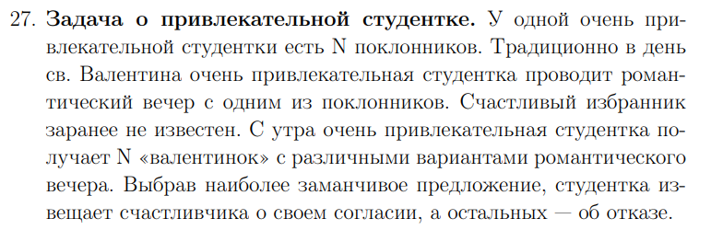

**Общая схема решения на 6-7 баллов**

Клиенты подключаются к серверу и отправляют предложения, после этого сервер определяет избранника и выводит информацию на монитор.

